О спикере и формате:  Динамичная модерация – спикер находится в живом диалоге с участниками  «Реалити» - Спикер со сцены звонит в компании и клиентом с 2-мя задачами:  1. Разбор ОП заказчика/конкурента.  2. Живой звонок/WA клиенту.  «Разборы» - Владимир приглашает на сцену участников и делает личный разбор: от продаж до мышления, проводя общую нить сути мастер-класса.  «Практика и внедрение» - Задания выполняются участниками в группах и парах. Человек запоминает 90% того, что сделал сам. И 30% увиденного.  Летающая презентация формата Prezi  Опыт выступлений: 23 страны, 143 города.  Путь: с рядового менеджера по продажам до самого известного бизнес-тренера в направлении в РФ  Образование: экономическое, юридическое, управление персоналом  Автор 14 книг, 2 из них финалисты на ПЭФ.  Реальный предприниматель с 2007 года:  YaKuba|Масштабирование продаж  Tom Hunt| Кадровое агентство  Дзен Недвижимость| Новостройки в Москве,  Лидер Кидс |Детский сад 850 м2. Построен в 2015  Признание: четырежды признан бизнес-тренером года по результатам года.  Музыка: автор 9 мотивационных песен.  ПРОДОЛЖИТЕЛЬНОСТЬ:  Стандарт: 1 либо 2 дня (10.00 – 18.00)  Сокращенно: от 1 часа  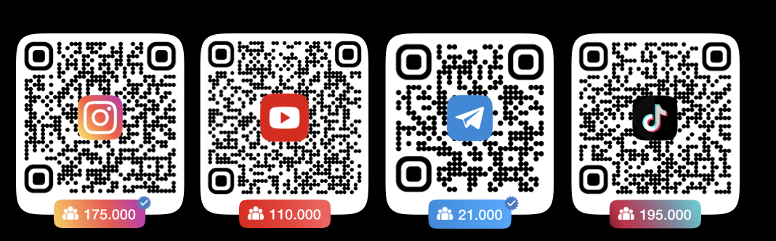 | Программа:  ТРЕНДЫ И НОВЫЕ ПОДХОДЫ  DIGITAL-инструменты в продажах. Новые тренды продаж в России и мире. Чат боты в мессенджерах и социальных сетях. Быстрая реакция. Боты и искусственный интеллект в продажах. Как работает робот «Аня?» - пример голосового диалога.  ЗВОНКИ 3.0 / РЕАЛИТИ-ПРОДАЖИ  Реалити-звонки в отдел продаж или конкуренту компании-участника: «Анализ лучших/худших скриптов, речевых модулей, интонации, отработки возражений», «проверка работы менеджеров». Либо: реалити-звонок из зала клиенту на выбор участников: новому или текущему, «ведение переговоров с целью перевести клиента на следующий этап».  ТЕКСТОВЫЕ ПРОДАЖИ. КОПИРАЙТИНГ  Коммерческое предложение, которое продаст за вас. Как создавать мотивирующие тексты после диалога? ИЗСВП – структура.  ЦЕНОВЫЕ ВОЗРАЖЕНИЯ  Формат ценовых переговоров. Перевод через тотальную поддержку. Психология возражений и личного настроения. Отработка: «Дорого», «Нет денег», «У других дешевле» и др.  ОТКАЗЫ И ОЖИДАНИЕ  Техника мягкого давления в режиме ожидания. Как реагировать на 2 типа отказов. Уход от «я вам перезвоню», «сам перезвоню» и т.д. Что делать, если клиент не берет трубку?  ЭМОЦИОНАЛЬНОЕ ВЫГОРАНИЕ  Осознание точки некомфорта. Как «Зажечь себя?». Приемы самомотивации: отработка реакций, химия продаж, страх-опасность, зона дискомфорта, ГТО-подход и др.

